|  |  |  |  |  |  |  |  |  |  |  |  |  |
| --- | --- | --- | --- | --- | --- | --- | --- | --- | --- | --- | --- | --- |
|  | | | | | | | | | | | | |
|  |  |  |  |  |  |  |  |  |  |  |  |  |

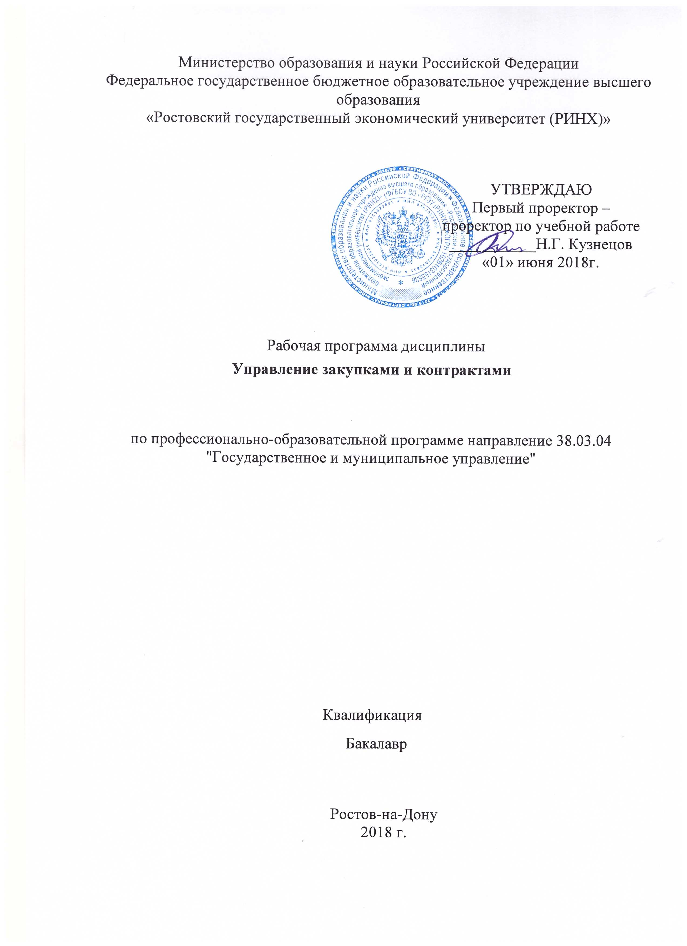

|  |  |  |  |  |  |  |  |  |  |  |  |  |
| --- | --- | --- | --- | --- | --- | --- | --- | --- | --- | --- | --- | --- |
| УП: z38.03.04_1.plx | | | | | | | | |  |  | стр. 2 | |
|  |  |  |  |  |  |  |  |  |  |  |  |  |

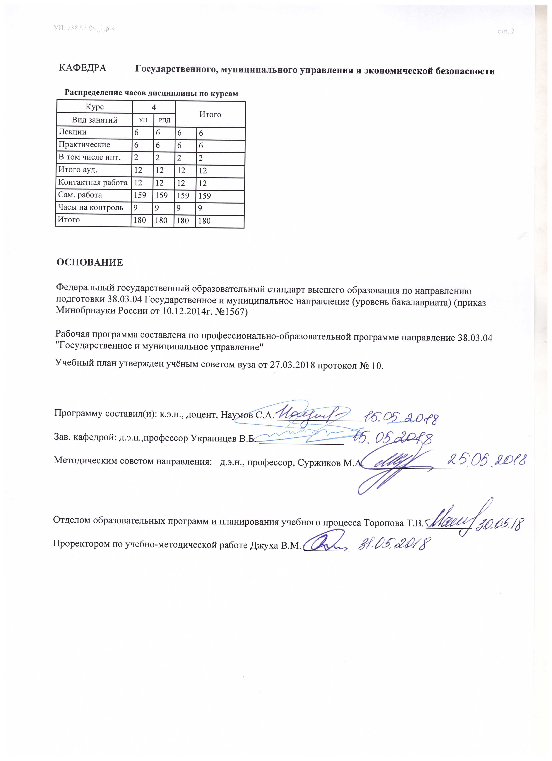

|  |  |  |  |  |  |  |
| --- | --- | --- | --- | --- | --- | --- |
| УП: z38.03.04_1.plx | | |  |  | стр. 3 | |
|  |  |  |  |  |  |  |
|  | | | | | | |
|  |  |  |  |  |  |  |
|  |  | **Визирование РПД для исполнения в очередном учебном году** | |  |  |  |
|  |  |  |  |  |  |  |
|  | Отдел образовательных программ и планирования учебного процесса Торопова Т.В. __________  Рабочая программа пересмотрена, обсуждена и одобрена для исполнения в 2019-2020 учебном году на заседании кафедры Государственного, муниципального управления и экономической безопасности  Зав. кафедрой д.э.н.,профессор Украинцев В.Б. _________________  Программу составил(и): к.э.н., доцент, Наумов С.А. _________________ | | | | |  |
|  |  |  |  |  |  |  |
|  | | | | | | |
|  |  |  |  |  |  |  |
|  |  | **Визирование РПД для исполнения в очередном учебном году** | |  |  |  |
|  |  |  |  |  |  |  |
|  | Отдел образовательных программ и планирования учебного процесса Торопова Т.В. __________  Рабочая программа пересмотрена, обсуждена и одобрена для исполнения в 2020-2021 учебном году на заседании кафедры Государственного, муниципального управления и экономической безопасности  Зав. кафедрой д.э.н.,профессор Украинцев В.Б. _________________  Программу составил(и): к.э.н., доцент, Наумов С.А. _________________ | | | | |  |
|  |  |  |  |  |  |  |
|  | | | | | | |
|  |  |  |  |  |  |  |
|  |  | **Визирование РПД для исполнения в очередном учебном году** | |  |  |  |
|  |  |  |  |  |  |  |
|  | Отдел образовательных программ и планирования учебного процесса Торопова Т.В. __________  Рабочая программа пересмотрена, обсуждена и одобрена для исполнения в 2021-2022 учебном году на заседании кафедры Государственного, муниципального управления и экономической безопасности  Зав. кафедрой: д.э.н.,профессор Украинцев В.Б. _________________  Программу составил(и): к.э.н., доцент, Наумов С.А. _________________ | | | | |  |
|  |  |  |  |  |  |  |
|  | | | | | | |
|  |  |  |  |  |  |  |
|  |  | **Визирование РПД для исполнения в очередном учебном году** | |  |  |  |
|  |  |  |  |  |  |  |
|  | Отдел образовательных программ и планирования учебного процесса Торопова Т.В. __________  Рабочая программа пересмотрена, обсуждена и одобрена для исполнения в 2022-2023 учебном году на заседании кафедры Государственного, муниципального управления и экономической безопасности  Зав. кафедрой: д.э.н.,профессор Украинцев В.Б. _________________  Программу составил(и): к.э.н., доцент, Наумов С.А. _________________ | | | | |  |

|  |  |  |  |  |  |  |  |  |  |  |  |
| --- | --- | --- | --- | --- | --- | --- | --- | --- | --- | --- | --- |
| УП: z38.03.04_1.plx | | | | |  |  |  |  |  |  | стр. 4 |
| **1. ЦЕЛИ ОСВОЕНИЯ ДИСЦИПЛИНЫ** | | | | | | | | | | | |
| 1.1 | Цели освоения дисциплины: формирование у будущих специалистов управления современных знаний и навыков в сфере закупок, позволяющих эффективно управлять системой размещения государственных и муниципальных заказов, удовлетворять потребности государства и муниципальных образований, государственных и муниципальных заказчиков в товарах, работах и услугах. | | | | | | | | | | |
| 1.2 | Задачи: изложение основных положений законодательства Российской Федерации в области размещения государственных и муниципальных заказов; обучение способам размещения государственных и муниципальных заказов;обучение процедурам различных способов размещения государственных и муниципальных заказов, их содержанию;приобретение навыков работы с различными информационными источниками, публичного выступления, делового общения и коммуникаций;характеристика специфики размещения государственных и муниципальных заказов. | | | | | | | | | | |
|  |  |  |  |  |  |  |  |  |  |  |  |
| **2. МЕСТО ДИСЦИПЛИНЫ В СТРУКТУРЕ ОБРАЗОВАТЕЛЬНОЙ ПРОГРАММЫ** | | | | | | | | | | | |
| Цикл (раздел) ООП: | | | Б1.В | | | | | | | | |
| **2.1** | **Требования к предварительной подготовке обучающегося:** | | | | | | | | | | |
| 2.1.1 | Необходимыми условиями для успешного освоения дисциплины являются навыки,знания и умения,полученные в результате изучения дисциплин: | | | | | | | | | | |
| 2.1.2 | Государственное и муниципальное управление | | | | | | | | | | |
| 2.1.3 | Государственно-частное партнерство в реализации проектов | | | | | | | | | | |
| **2.2** | **Дисциплины и практики, для которых освоение данной дисциплины (модуля) необходимо как предшествующее:** | | | | | | | | | | |
| 2.2.1 | Управление государственной и муниципальной собственностью | | | | | | | | | | |
| 2.2.2 | Информационно-аналитические технологии государственного и муниципального управления | | | | | | | | | | |
| 2.2.3 | Управление государственной и муниципальной собственностью | | | | | | | | | | |
| 2.2.4 | Информационно-аналитические технологии государственного и муниципального управления | | | | | | | | | | |
|  |  |  |  |  |  |  |  |  |  |  |  |
| **3. ТРЕБОВАНИЯ К РЕЗУЛЬТАТАМ ОСВОЕНИЯ ДИСЦИПЛИНЫ** | | | | | | | | | | | |
| **ПК-4: способностью проводить оценку инвестиционных проектов при различных условиях инвестирования и финансирования** | | | | | | | | | | | |
| **Знать:** | | | | | | | | | | | |
| Этапы управления проектами и этапы организационных изменений | | | | | | | | | | | |
| **Уметь:** | | | | | | | | | | | |
| оценивать инвестиционные проекты при различных условиях инвестирования и финансирования | | | | | | | | | | | |
| **Владеть:** | | | | | | | | | | | |
| приемами и навыками управления проектами | | | | | | | | | | | |
| **ПК-24: владением технологиями, приемами, обеспечивающими оказание государственных и муниципальных услуг физическим и юридическим лицам** | | | | | | | | | | | |
| **Знать:** | | | | | | | | | | | |
| основные виды государственных и муниципальных услуг физическим и юридическим лицам | | | | | | | | | | | |
| **Уметь:** | | | | | | | | | | | |
| применять методы анализа государственных и муниципальных услуг физическим и юридическим лицам | | | | | | | | | | | |
| **Владеть:** | | | | | | | | | | | |
| навыками оказания государственных и муниципальных услуг физическим и юридическим лицам | | | | | | | | | | | |
|  |  |  |  |  |  |  |  |  |  |  |  |
| **4. СТРУКТУРА И СОДЕРЖАНИЕ ДИСЦИПЛИНЫ (МОДУЛЯ)** | | | | | | | | | | | |
| **Код занятия** | | **Наименование разделов и тем /вид занятия/** | | **Семестр / Курс** | | **Часов** | **Компетен-**  **ции** | **Литература** | **Интер акт.** | **Примечание** | |
|  | | **Раздел 1. Введение в дисциплину «Управление закупками и контрактами»** | |  | |  |  |  |  |  | |

|  |  |  |  |  |  |  |  |  |  |
| --- | --- | --- | --- | --- | --- | --- | --- | --- | --- |
| УП: z38.03.04_1.plx | | |  |  |  |  |  |  | стр. 5 |
| 1.1 | Тема 1.1 «Общие принципы и нормативная правовая база  размещения заказов для государственных и муниципальных нужд». Специфика рынка государственных закупок.  Связь государственных расходов с прокьюрементом. Различия в принципах осуществления закупок для государственных и корпоративных нужд. Нормативная правовая база размещения государственных и муниципальных заказов в Российской  Федерации.  /Лек/ | 4 | | 2 | ПК-4 | Л1.1 Л1.2 Л1.3 Л2.1 Л2.2  Э1 Э2 Э3 | 0 |  | |
| 1.2 | Тема 1.2 «Планирование процесса закупок». закупочной кампании. Факторы, влияющие на процесс закупки. Этапы разработки плана закупок. Определение предмета закупок, его характеристик и объема. Определение типа контракта (товары, работы, услуги). Исследование рынка закупок. Выбор способа размещения заказа. Формирование органов управления процессом закупки. Подготовка документации для осуществления закупок. Определение временных параметров процесса закупок. Определение форм и методов осуществления контроля за выполнением условий контракта. /Лек/ | 4 | | 2 | ПК-4 | Л1.1 Л1.2 Л2.1 Л2.2  Э1 Э2 Э3 | 0 |  | |
| 1.3 | Тема 1.3 «Процедуры размещения заказов». Правила проведения открытых конкурсных торгов. Состав процедур открытого конкурса. Извещение о проведении открытого конкурса. Содержание конкурсной документации. Общие требования к разработке спецификаций и технических заданий в составе конкурсной документации. Экологические требования в спецификациях. Правила проведения аукциона. Состав процедур открытого аукциона. Извещение о проведении открытого аукциона. Документация об аукционе, ее  структура и содержание. Порядок подготовки, предоставления, внесения изменений, работы с документацией. Порядок подачи заявок на участие в аукционе. Порядок рассмотрения заявок на участие в аукционе. Порядок проведения аукциона. Заключение государственного или муниципального контракта по результатам аукциона. Особенности проведения закрытого аукциона. Размещение заказов способом запроса котировок.  /Лек/ | 4 | | 2 | ПК-4 | Л1.1 Л1.2 Л2.1 Л2.2  Э1 Э2 Э3 | 0 |  | |
|  | **Раздел 2. Ознакомление с особенностями государственного и муниципального контракта** |  | |  |  |  |  |  | |

|  |  |  |  |  |  |  |  |  |  |
| --- | --- | --- | --- | --- | --- | --- | --- | --- | --- |
| УП: z38.03.04_1.plx | | |  |  |  |  |  |  | стр. 6 |
| 2.1 | Тема 2.1 «Государственные и муниципальные контракты». Понятие государственного и муниципального контракта. Значение, сущность, особенности. /Пр/ | 4 | | 2 | ПК-24 | Л1.1 Л1.2 Л1.3 Л2.1 Л2.2  Э1 Э2 Э3 | 2 |  | |
| 2.2 | Тема 2.2 « Законодательное регулирование контрактных отношений». Основные требования к контракту.  Особенности государственных и муниципальных  контрактов. Структура и содержание государственного и муниципального контракта.  /Пр/ | 4 | | 2 | ПК-24 | Л1.1 Л1.2 Л2.1 Л2.2  Э1 Э2 Э3 | 0 |  | |
| 2.3 | Тема 2.3 « Процедуры обжалования действий (бездействия),  нарушающих права и законные интересы участника  размещения заказа». размещения заказа. Административный и судебный  порядок обжалования действий (бездействия) заказчика, уполномоченного органа, специализированной организации, конкурсной, аукционной или котировочной комиссии. Сроки обжалования. Содержание жалобы. Возвращение, рассмотрение, отзыв жалобы. Ответственность за нарушение законодательства Российской Федерации о размещении заказов.  /Пр/ | 4 | | 2 | ПК-24 | Л1.1 Л1.2 Л2.1 Л2.2  Э1 Э2 Э3 | 0 |  | |
|  | **Раздел 3. Введение в дисциплину «Управление государственными закупками и контрактами»** |  | |  |  |  |  |  | |
| 3.1 | Тема 1.1 «Общие принципы и нормативная правовая база  размещения заказов для государственных и муниципальных нужд». Специфика рынка государственных закупок.  Связь государственных расходов с прокьюрементом. Различия в принципах осуществления закупок для государственных и корпоративных нужд. Нормативная правовая база размещения государственных и муниципальных заказов в Российской  Федерации  /Ср/ | 4 | | 8 | ПК-4 | Л1.1 Л1.2 Л1.3 Л2.1 Л2.2  Э1 Э2 Э3 | 0 |  | |

|  |  |  |  |  |  |  |  |  |  |
| --- | --- | --- | --- | --- | --- | --- | --- | --- | --- |
| УП: z38.03.04_1.plx | | |  |  |  |  |  |  | стр. 7 |
| 3.2 | Тема 1.2 «Планирование процесса закупок». закупочной кампании. Факторы, влияющие на процесс закупки. Этапы разработки плана закупок. Определение предмета закупок, его характеристик и объема. Определение типа контракта (товары, работы, услуги). Исследование рынка закупок. Выбор способа размещения заказа. Формирование органов управления процессом закупки. Подготовка документации для осуществления закупок. Определение временных параметров процесса закупок. Определение форм и методов осуществления контроля за выполнением условий контракта. /Ср/ | 4 | | 8 | ПК-4 | Л1.1 Л1.2 Л2.1 Л2.2  Э1 Э2 Э3 | 0 |  | |
| 3.3 | Тема 1.3 «Процедуры размещения заказов». Правила проведения открытых конкурсных торгов. Состав процедур открытого конкурса. Извещение о проведении открытого конкурса. Содержание конкурсной документации. Общие требования к разработке спецификаций и технических заданий в составе конкурсной документации. Экологические требования в спецификациях. Правила проведения аукциона. Состав процедур открытого аукциона. Извещение о проведении открытого аукциона. Документация об аукционе, ее  структура и содержание. Порядок подготовки, предоставления, внесения изменений, работы с документацией. Порядок подачи заявок на участие в аукционе. Порядок рассмотрения заявок на участие в аукционе. Порядок проведения аукциона. Заключение государственного или муниципального контракта по результатам аукциона. Особенности проведения закрытого аукциона. Размещение заказов способом запроса котировок.  /Ср/ | 4 | | 8 | ПК-4 | Л1.1 Л1.2 Л2.1 Л2.2  Э1 Э2 Э3 | 0 |  | |
|  | **Раздел 4. Ознакомление с особенностями государственного и муниципального контракта** |  | |  |  |  |  |  | |
| 4.1 | Тема 2.1 « «Государственные и муниципальные контракты». Понятие государственного и муниципального контракта. Значение, сущность, особенности. /Ср/ | 4 | | 8 | ПК-24 | Л1.1 Л1.2 Л1.3 Л2.1 Л2.2  Э1 Э2 Э3 | 0 |  | |
| 4.2 | Тема 2.2 « Законодательное регулирование контрактных отношений». Основные требования к контракту.  Особенности государственных и муниципальных  контрактов. Структура и содержание государственного и муниципального контракта.  /Ср/ | 4 | | 8 | ПК-24 | Л1.1 Л1.2 Л2.1 Л2.2  Э1 Э2 Э3 | 0 |  | |

|  |  |  |  |  |  |  |  |  |  |
| --- | --- | --- | --- | --- | --- | --- | --- | --- | --- |
| УП: z38.03.04_1.plx | | |  |  |  |  |  |  | стр. 8 |
| 4.3 | Тема 2.3 « Процедуры обжалования действий (бездействия),  нарушающих права и законные интересы участника  размещения заказа». размещения заказа. Административный и судебный  порядок обжалования действий (бездействия) заказчика, уполномоченного органа, специализированной организации, конкурсной, аукционной или котировочной комиссии. Сроки обжалования. Содержание жалобы. Возвращение, рассмотрение, отзыв жалобы. Ответственность за нарушение законодательства Российской Федерации о размещении заказов.  /Ср/ | 4 | | 8 | ПК-24 | Л1.1 Л1.2 Л2.1 Л2.2  Э1 Э2 Э3 | 0 |  | |
| 4.4 | Тема «Технология проведения «молоточного» аукциона» /Ср/ | 4 | | 10 | ПК-4 | Л1.1 Л1.2 Л2.1 Л2.2  Э1 Э2 Э3 | 0 |  | |
| 4.5 | Тема «Назначение и особенности проведения закрытых торгов» /Ср/ | 4 | | 10 | ПК-24 | Л1.1 Л1.2 Л2.1 Л2.2  Э1 Э2 Э3 | 0 |  | |
| 4.6 | Тема "Модель принципала-агента применительно к сфере закупок продукции для государственных и муниципальных нужд" /Ср/ | 4 | | 10 | ПК-24 | Л1.1 Л1.2 Л2.1 Л2.2  Э1 Э2 Э3 | 0 |  | |
| 4.7 | Тема "Эволюция системы государственных закупок в постсоветской России" /Ср/ | 4 | | 10 | ПК-24 | Л1.1 Л1.2 Л2.1 Л2.2  Э1 Э2 Э3 | 0 |  | |
| 4.8 | Тема "Международные принципы государственных закупок" /Ср/ | 4 | | 10 | ПК-24 | Л1.1 Л1.2 Л2.1 Л2.2  Э1 Э2 Э3 | 0 |  | |
| 4.9 | Тема "Дискриминация на рынках государственных закупок стран мира: приоритет политики или экономики" /Ср/ | 4 | | 10 | ПК-24 | Л1.1 Л1.2 Л2.1 Л2.2  Э1 Э2 Э3 | 0 |  | |
| 4.10 | Тема "Национальный режим и предоставление преференций в российском законодательстве о размещении заказов" /Ср/ | 4 | | 2 | ПК-24 | Л1.1 Л1.2 Л2.1 Л2.2  Э1 Э2 Э3 | 0 |  | |
| 4.11 | Тема "Предотвращение коррупции в сфере размещения заказов" /Ср/ | 4 | | 10 | ПК-24 | Л1.1 Л1.2 Л2.1 Л2.2  Э1 Э2 Э3 | 0 |  | |
| 4.12 | Тема "Информационное обеспечение закупок для государственных (муниципальных) нужд" /Ср/ | 4 | | 10 | ПК-24 | Л1.1 Л1.2 Л2.1 Л2.2  Э1 Э2 Э3 | 0 |  | |
| 4.13 | Тема Нормативная правовая база размещения государственных заказов в России" /Ср/ | 4 | | 10 | ПК-24 | Л1.1 Л1.2 Л2.1 Л2.2  Э1 Э2 Э3 | 0 |  | |
| 4.14 | Тема "Особенности обеспечения заявок и контрактов в российской практике размещения заказов" /Ср/ | 4 | | 10 | ПК-24 | Л1.1 Л1.2 Л1.3 Л2.1 Л2.2  Э1 Э2 Э3 | 0 |  | |
| 4.15 | Тема "Субъекты закупочных процедур: участники размещения заказов, заказчики, уполномоченные органы, специализированные организации, комиссии по размещению заказов, органы, уполномоченные на осуществление контроля" /Ср/ | 4 | | 9 | ПК-24 | Л1.1 Л1.2 Л1.3 Л2.1 Л2.2  Э1 Э2 Э3 | 0 |  | |

|  |  |  |  |  |  |  |  |  |  |  |  |  |  |
| --- | --- | --- | --- | --- | --- | --- | --- | --- | --- | --- | --- | --- | --- |
| УП: z38.03.04_1.plx | | | | |  |  |  |  |  |  |  |  | стр. 9 |
| 4.16 | | /Экзамен/ | | 4 | | 9 | ПК-4 ПК-24 | | Л1.1 Л1.2 Л1.3 Л2.1 Л2.2  Э1 Э2 Э3 | 0 | |  | |
|  |  |  |  |  |  |  |  |  |  |  |  |  |  |
| **5. ФОНД ОЦЕНОЧНЫХ СРЕДСТВ** | | | | | | | | | | | | | |
| **5.1. Фонд оценочных средств для проведения промежуточной аттестации** | | | | | | | | | | | | | |
| Вопросы к экзамену:  1. Цели и задачи Федерального закона от 21.07.2005 № 94-ФЗ «О размещении заказов на поставки товаров, выполнение работ, оказание услуг для государственных и муниципальных нужд.  2. Этапы разработки плана закупок. Определение предмета закупок, его характеристик и объема. Выбор способа размещения заказа.  3. Законодательное регулирование вопросов учета начальной цены контракта при размещении заказа.  4. Правила проведения открытых конкурсных торгов. Состав процедур открытого конкурса.  5. Общие требования к разработке спецификаций и технических заданий.  6. Правила и процедуры проведения аукциона. Особенности проведения закрытого аукциона. Последствия признания аукциона несостоявшимся.  7. Информационное обеспечение закупок для государственных (муниципальных) нужд.  8. Нормативная правовая база размещения государственных заказов в России.  9. Структура Федерального закона № 94-ФЗ.  10. Особенности обеспечения заявок и контрактов в российской практике размещения заказов.  11. Вопросы планирования закупочной деятельности. План-графики размещения заказов.  12. Критерии выбора способа закупки продукции заказчиком.  13. Субъекты закупочных процедур: участники размещения заказов, заказчики, уполномоченные органы, специализированные организации, комиссии по размещению заказов, органы, уполномоченные на осуществление контроля.  14. Реестр недобросовестных поставщиков и реестр контрактов: назначение и принципы функционирования.  15. Проблемы обоснования начальной (максимальной) цены контракта.  16. Привлечение экспертов, экспертных организаций при проведении конкурсов.  17. Аукцион в электронной форме (электронный аукцион).  18. Особенности документооборота при проведении электронного аукциона.  19. Аккредитация участников электронного аукциона на электронной площадке.  20. Проведение запроса котировок.  21. Требования, предъявляемые к проведению запроса котировок.  22. Порядок проведения запроса котировок.  23. Особенности проведения запроса котировок для обеспечения деятельности заказчика на территории иностранного государства.  24. Контроль в сфере закупок.  25. Ведомственный контроль в сфере закупок.  26. Контроль в сфере закупок, осуществляемый заказчиком.  27. Общественный контроль за соблюдением требований законодательства Российской Федерации и иных нормативных правовых актов о контрактной системе в сфере закупок.  28. Обжалование действий (бездействия) заказчика, уполномоченного органа, уполномоченного учреждения, специализированной организации, комиссии по осуществлению закупок, ее членов, должностного лица контрактной службы, контрактного управляющего, оператора электронной площадки.  29. Особенности заключения энергосервисных контрактов.  30. Особенности заключения государственных контрактов на оказание услуг связи для обеспечения обороны страны, безопасности государства, правопорядка с единственным исполнителем.  31. Особенности заключения государственных контрактов при осуществлении закупок товаров, работ, услуг, включаемых в государственный оборонный заказ, и закупок материальных ценностей, поставляемых в государственный материальный резерв.  32. Особенности осуществления закупок в соответствии с решением Правительства Российской Федерации.  33. Особенности планирования и осуществления закупок на территории иностранного государства для обеспечения деятельности заказчиков, осуществляющих деятельность на территории иностранного государства. | | | | | | | | | | | | | |
| **5.2. Фонд оценочных средств для проведения текущего контроля** | | | | | | | | | | | | | |
| Структура и содержание фонда оценочных средств представлены в Приложении 1 к рабочей программе дисциплины | | | | | | | | | | | | | |
|  |  |  |  |  |  |  |  |  |  |  |  |  |  |
| **6. УЧЕБНО-МЕТОДИЧЕСКОЕ И ИНФОРМАЦИОННОЕ ОБЕСПЕЧЕНИЕ ДИСЦИПЛИНЫ (МОДУЛЯ)** | | | | | | | | | | | | | |
| **6.1. Рекомендуемая литература** | | | | | | | | | | | | | |
| **6.1.1. Основная литература** | | | | | | | | | | | | | |
|  | Авторы, составители | | Заглавие | | | | | Издательство, год | | | Колич-во | | |
| Л1.1 | Мысляева И. Н. | | Государственные и муниципальные финансы: учеб. для вузов | | | | | М.: ИНФРА-М, 2004 | | | 49 | | |

|  |  |  |  |  |  |  |  |
| --- | --- | --- | --- | --- | --- | --- | --- |
| УП: z38.03.04_1.plx | | | |  |  |  | стр. 10 |
|  | Авторы, составители | | Заглавие | | Издательство, год | Колич-во | |
| Л1.2 | Кулешов А. В., Желтова Л. А., Шишкина О. В. | | Контракты и внешнеторговая документация: учеб. пособие для студентов, обучающихся по спец. 080115 "Тамож. дело" | | СПб.: Троиц. мост, 2014 | 45 | |
| Л1.3 | Эриашвили Н. Д., Кузбагаров А. Н., Алексий П. В., Рыжих И. В., Никитин М. И., Эриашвили Н. Д., Ткачев В. Н. | | Договорное право: учебное пособие То же [Электронный ресурс]. - URL: http://biblioclub.ru/index.php?page=book&id=426525 | | Москва: Юнити-Дана, 2015 | http://biblioclub.ru/ - неограниченный доступ для зарегистрированн ых пользователей | |
| **6.1.2. Дополнительная литература** | | | | | | | |
|  | Авторы, составители | | Заглавие | | Издательство, год | Колич-во | |
| Л2.1 | Бабич А. М., Павлова Л. Н. | | Государственные и муниципальные финансы: Учеб. для вузов | | М.: Финансы, 1999 | 51 | |
| Л2.2 | Пикулик А. В. | | Управление государственными закупками: моногр. | | М.: Издат. дом "Финансовый контроль", 2006 | 10 | |
| **6.2. Перечень ресурсов информационно-телекоммуникационной сети "Интернет"** | | | | | | | |
| Э1 | Главный портал закупок http://zakupki.gov.ru/ | | | | | | |
| Э2 | Правительство Ростовской области http://www.donland.ru/ | | | | | | |
| Э3 | Законодательное собрание Ростовской области http://www.zsro.ru/ | | | | | | |
| **6.3. Перечень программного обеспечения** | | | | | | | |
| 6.3.1 | | Microsoft Office | | | | | |
| **6.4 Перечень информационных справочных систем** | | | | | | | |
| 6.4.1 | | Система ГАРАНТ | | | | | |
| 6.4.2 | | Консультант + | | | | | |
|  |  |  |  |  |  |  |  |
| **7. МАТЕРИАЛЬНО-ТЕХНИЧЕСКОЕ ОБЕСПЕЧЕНИЕ ДИСЦИПЛИНЫ (МОДУЛЯ)** | | | | | | | |
| 7.1 | | Помещения для проведения всех видов работ, предусмотренных учебным планом, укомплектованы необходимой специализированной учебной мебелью и техническими средствами обучения. Для проведения лекционных занятий используется демонстрационное оборудование. | | | | | |
|  |  |  |  |  |  |  |  |
| **8. МЕТОДИЧЕСКИЕ УКАЗАНИЯ ДЛЯ ОБУЧАЮЩИХСЯ ПО ОСВОЕНИЮ ДИСЦИПЛИНЫ (МОДУЛЯ)** | | | | | | | |
| Методические указания по освоению дисциплины представлены в приложении 2. | | | | | | | |

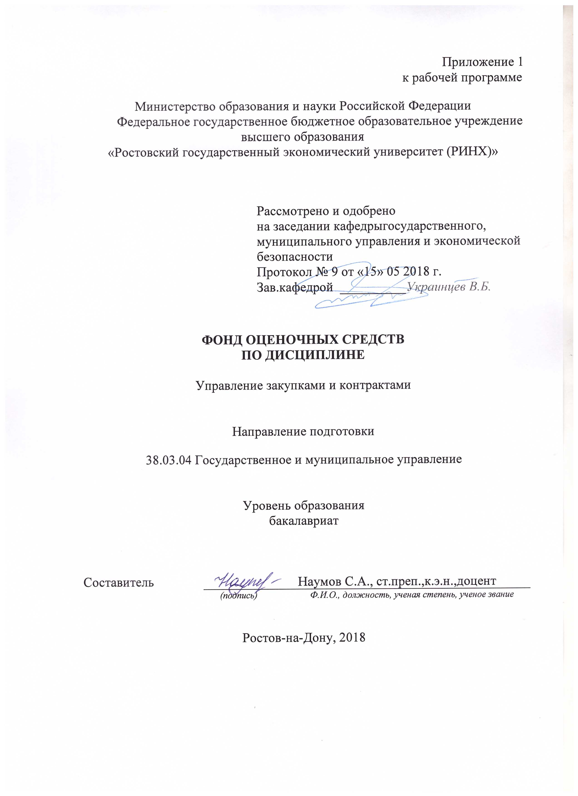

Оглавление

1 Перечень компетенций с указанием этапов их формирования в процессе освоения образовательной программы 3

2 Описание показателей и критериев оценивания компетенций на различных этапах их формирования, описание шкал оценивания 3

3 Типовые контрольные задания или иные материалы, необходимые для оценки знаний, умений, навыков и (или) опыта деятельности, характеризующих этапы формирования компетенций в процессе освоения образовательной программы 5

4 Методические материалы, определяющие процедуры оценивания знаний, умений, навыков и (или) опыта деятельности, характеризующих этапы формирования компетенций 19

# 1 Перечень компетенций с указанием этапов их формирования в процессе освоения образовательной программы

Перечень компетенций суказанием этапов их формирования представлен в п. 3. «Требования к результатам освоения дисциплины» рабочей программы дисциплины.

# 2 Описание показателей икритериев оценивания компетенций на различных этапах их формирования, описание шкал оценивания

2.1 Показатели и критерии оценивания компетенций:

|  |  |  |  |
| --- | --- | --- | --- |
| ЗУН, составляющие компетенцию | Показатели оценивания | Критерии оценивания | Средства оценивания |
| ПК-4: способностью проводить оценку инвестиционных проектов при различных условиях инвестирования и финансирования | | | |
| З: Этапы управления проектами и этапы организационных изменений  У: оценивать инвестиционные проекты при различных условиях инвестирования и финансирования  В: приемами и навыками управления проектами | Изложение существующих этапов управления проектами и этапов организационных изменений, Обобщение и анализ экономических показателей, позволяющих оценивать программы организационных изменений; использование результатов количественного и качественного анализа для принятия управленческих решений;  Сбор, обработка и оценивание экономических и социальных результатов реализации проектов, характеризующих состояние инновационных проектов для принятия управленческих решений; владение навыками работы в проектной команде | Раскрыты основные этапы управления проектами и этапы организационных изменений;  Названы основные методы количественного и качественного анализа, раскрыто их содержание;  Перечислено не менее пяти показателей, используемых для оценки инновационных проектов и обоснования управленческих решений | *Т, Д* |
| ПК-24: владением технологиями, приемами обеспечивающими оказание государственных и муниципальных услуг физическим и юридическим лицам | | | |
| З: основные виды государственных и муниципальных услуг физическим и юридическим лицам  У: применять методы анализа государственных и муниципальных услуг физическим и юридическим лицам  В: навыками оказания государственных и муниципальных услуг физическим и юридическим лицам | Изложение типов организационных структур на инфраструктурных объектах, Обобщение и анализ преимуществ и недостатков различных организационных структур на инфраструктурных объектах; использование результатов системного анализа для выявления преимуществ и недостатков различных организационных структур на инфраструктурных объектах;  Сбор, обработка и оценивание экономических данных, характеризующих состояние эффективности организационных структур | Названо не менее четырех типов организационных структур на инфраструктурных объектах, раскрыто их содержание;  Перечислено не менее пяти показателей, используемых для оценки экономических данных, характеризующих состояние эффективности организационных структур | *Т, Д* |

2.2 Шкалы оценивания:

Текущий контроль успеваемости и промежуточная аттестация осуществляется в рамках накопительной балльно-рейтинговой системы в 100-балльной шкале:

|  |  |  |  |  |
| --- | --- | --- | --- | --- |
| Модули | Объем видов учебной работы в %  (максимально возможный балл по виду учебной работы) | | | |
| Текущая аттестация | | | Итого |
| Лекционные занятия | Самостоятельная работа | Ситуационные задания |
| Контрольная точка 1 | 9 | 34 | 7 | 50 |
| Контрольная точка 2 | 9 | 34 | 7 | 50 |
| Итого: | 18 | 68 | 14 | 100 |

В приведенной выше таблице указаны *максимально возможные*баллы, которые студент может получить по каждому виду учебной работы. Преподаватель выставляет баллы в соответствии с уровнем освоения студентом каждого вида работ.

*Внимание!*Если студента не устраивает балльная оценка,полученнаяпо итогам учета текущей успеваемости, он имеет право *отказаться от неё*и попробовать повысить балл посредством сдачи зачета как формы промежуточной аттестации.

*Внимание!*Если студент имеет право заниматься по индивидуальному плану обучения, то процедура текущей и промежуточной оценки усвоения им дисциплины должна быть уточнена и*обязательно согласована*с преподавателей и деканатом.

Рейтинговый регламент устанавливает следующее соотношение между оценками в баллах и их числовыми эквивалентами:

|  |  |
| --- | --- |
| Оценка в 100-балльной шкале | Оценка в традиционной шкале |
| 84–100 | 5 (отлично) |
| 67–83 | 4 (хорошо) |
| 50–66 | 3 (удовлетворительно) |
| 0-49 | 2 (неудовлетворительно) |

# 3 Типовые контрольные задания или иные материалы, необходимые для оценки знаний, умений, навыков и (или) опыта деятельности, характеризующих этапы формирования компетенций в процессе освоения образовательной программы

Министерство образования и науки Российской Федерации

Федеральное государственное бюджетное образовательное учреждение высшего образования

«Ростовский государственный экономический университет (РИНХ)»

Кафедра государственного, муниципального управления и экономической безопасности

**Вопросы к экзамену**

1. Цели и задачи Федерального закона от 21.07.2005 № 94-ФЗ «О размещении заказов на поставки товаров, выполнение работ, оказание услуг для государственных и муниципальных нужд.

2. Этапы разработки плана закупок. Определение предмета закупок, его характеристик и объема. Выбор способа размещения заказа.

3. Законодательное регулирование вопросов учета начальной цены контракта при размещении заказа.

4. Правила проведения открытых конкурсных торгов. Состав процедур открытого конкурса.

5. Общие требования к разработке спецификаций и технических заданий.

6. Правила и процедуры проведения аукциона. Особенности проведения закрытого аукциона. Последствия признания аукциона несостоявшимся.

7. Информационное обеспечение закупок для государственных (муниципальных) нужд.

8. Нормативная правовая база размещения государственных заказов в России.

9. Структура Федерального закона № 94-ФЗ.

10. Особенности обеспечения заявок и контрактов в российской практике размещения заказов.

11. Вопросы планирования закупочной деятельности. План-графики размещения заказов.

12. Критерии выбора способа закупки продукции заказчиком.

13. Субъекты закупочных процедур: участники размещения заказов, заказчики, уполномоченные органы, специализированные организации, комиссии по размещению заказов, органы, уполномоченные на осуществление контроля.

14. Реестр недобросовестных поставщиков и реестр контрактов: назначение и принципы функционирования.

15. Проблемы обоснования начальной (максимальной) цены контракта.

16. Привлечение экспертов, экспертных организаций при проведении конкурсов.

17. Аукцион в электронной форме (электронный аукцион).

18. Особенности документооборота при проведении электронного аукциона.

19. Аккредитация участников электронного аукциона на электронной площадке.

20. Проведение запроса котировок.

21. Требования, предъявляемые к проведению запроса котировок.

22. Порядок проведения запроса котировок.

23. Особенности проведения запроса котировок для обеспечения деятельности заказчика на территории иностранного государства.

24. Контроль в сфере закупок.

25. Ведомственный контроль в сфере закупок.

26. Контроль в сфере закупок, осуществляемый заказчиком.

27. Общественный контроль за соблюдением требований законодательства Российской Федерации и иных нормативных правовых актов о контрактной системе в сфере закупок.

28. Обжалование действий (бездействия) заказчика, уполномоченного органа, уполномоченного учреждения, специализированной организации, комиссии по осуществлению закупок, ее членов, должностного лица контрактной службы, контрактного управляющего, оператора электронной площадки.

29. Особенности заключения энергосервисных контрактов.

30. Особенности заключения государственных контрактов на оказание услуг связи для обеспечения обороны страны, безопасности государства, правопорядка с единственным исполнителем.

31. Особенности заключения государственных контрактов при осуществлении закупок товаров, работ, услуг, включаемых в государственный оборонный заказ, и закупок материальных ценностей, поставляемых в государственный материальный резерв.

32. Особенности осуществления закупок в соответствии с решением Правительства Российской Федерации.

33. Особенности планирования и осуществления закупок на территории иностранного государства для обеспечения деятельности заказчиков, осуществляющих деятельность на территории иностранного государства.

**Критерии оценки:**

* оценка «отлично» выставляется студенту, если он глубоко и прочно усвоил программный материал, исчерпывающе, последовательно, четко и логически стройно его излагает, умеет тесно увязывать теорию с практикой, свободно справляется с задачами, вопросами и другими видами применения знаний, причем не затрудняется с ответом при видоизменении заданий, использует в ответе материал монографической литературы, правильно обосновывает принятое решение, владеет разносторонними навыками и приемами выполнения практических задач.;
* оценка «хорошо»  он твердо знает материал, грамотно и по существу излагает его, не допуская существенных неточностей в ответе на вопрос, правильно применяет теоретические положения при решении практических вопросов и задач, владеет необходимыми навыками и приемами их выполнения
* оценка «удовлетворительно», если  он имеет знания только основного материала, но не усвоил его деталей, допускает неточности, недостаточно правильные формулировки, нарушения логической последовательности в изложении программного материала, испытывает затруднения при выполнении практических работ;
* оценка «неудовлетворительно»,  который не знает значительной части программного материала, допускает существенные ошибки, неуверенно, с большими затруднениями выполняет практические работы

Составитель ________________________ Наумов С.А.

(подпись)

«____»__________________20     г.

Министерство образования и науки Российской Федерации

Федеральное государственное бюджетное образовательное учреждение высшего образования

«Ростовский государственный экономический университет (РИНХ)»

Кафедра ГМУиЭБ

**Тесты письменные**

по дисциплинеУправление закупками и контрактами

1. **Социальное управление — это:**
   1. процесс воздействия на коллективы людей для достижения поставленных целей
   2. сфера деятельности людей или определенный вид человеческой деятельности
   3. оба ответа верны
   4. оба ответа не верны
2. **Органы исполнительной власти государственного и муниципального управления по характе­ру деятельности являются:**
   1. исполнительно-распорядитель­ными
   2. исполнительными
   3. распорядитель­ными
   4. законодательными
3. **Уровнем государственного управления с точки зрения науки государствоведения НЕ является:**
   1. управление делами общества, которое осуществляется посредством социального управления. Субъект последнего – политическая система общества, включающая государство, политические и общественные организации, объединения граждан
   2. управление делами государства, которое включает: непосредственно осуществление государственной власти (субъект – законодательные органы государственной власти); государственное управление (субъект – исполнительные органы государственной власти); правосудие и прокурорский надзор (субъекты – органы суда и прокуратуры)
   3. непосредственно государственное управление, понимаемое как деятельность государственных органов исполнительной власти – органов государственного управления
   4. муниципальное управление (как общественное явление) как осуществляемое в рамках закона воздействие специально упол­номоченных лиц на процессы местного самоуправления с це­лью решения проблем населения муниципального образования
4. **Государственное или муниципальное управление это (наиболее полное определение):**
   1. практическое, организующее и регулирующее воздейст­вие государства на общественную жизнедеятельность людей в целях ее упорядочения, сохранения или преобразования, опирающееся на властную силу
   2. деятельность государственного или муниципального исполнительно-рас­порядительного органа по воздействию на объект управле­ния для его перевода в состояние, необходимое для дости­жения цели соответствующего территориального образова­ния, посредством принятия правовых актов, организации и контроля исполнения этих актов и актов органов законода­тельной (представительной) власти
   3. деятель­ность всего государственного аппарата по регулированию об­щественных отношений, по управлению как общественными, так и собственными делами
   4. целенаправленное, организующее воздействие на коллективы людей для обеспечения материальных и духовных условий их жизнедеятельности
5. **Предметом науки социальногоуправленияявляется:**
6. осуществляемое в рамках закона воздействие специально уполно­моченных лиц на определенные их компетенцией сферы деятельно­сти государства с целью проведения государственной политики
7. конституционно закрепленная сфера обществен­ных отношений, правовое регулирование которой осуществляют соот­ветствующие органы государственной власти федерации и ее субъектов
8. исследо­вание управленческой деятельности в единстве с управленче­скими отношениями, складывающими­ся в процессе создания, функционирования и совершенство­вания социального управления
9. органы государственного и муниципального управления
10. **Государственное управление (как общественное явление):**
    1. осуществляемое в рамках закона воздействие специально уполно­моченных лиц на определенные их компетенцией сферы деятельно­сти государства с целью проведения государственной политики
    2. воздействие на субъективные факторы поведения человека через его сознание, проявляющееся в виде социальных стремлений и становящихся идеальной силой
    3. целенаправленное воздействие субъекта на объ­ект для достижения результата
    4. целенаправленное, организующее воздействие на коллективы людей для обеспечения материальных и духовных условий их жизнедеятельности
11. **Муниципальное управление(как общественное явление):**
    1. практическое, организующее и регулирующее воздейст­вие государства на общественную жизнедеятельность людей в целях ее упорядочения, сохранения или преобразования, опирающееся на властную силу
    2. осуществляемое в рамках закона воздействие специально упол­номоченных лиц на процессы местного самоуправления с це­лью решения проблем населения муниципального образования
    3. процесс воздействия на коллективы людей для достижения поставленных целей
    4. все ответы верны
12. **Что НЕ является одной из общих функций государственного и муниципального управления:**
    1. создание условий, обеспечива­ющих производство и воспроизводство непосредственной жизни, а также достойной жизни и свободное развитие че­ловека
    2. прогнозирование, программирование и планирование социально-экономического развития территориального обра­зования и контроль выполнения планов и программ
    3. организация деятельности органа государственного и муниципального управления
    4. контроль цен и тарифов
    5. учет записи актов гражданского состояния
    6. регулирование функционирования хозяйства террито­риального образования
13. **Основным методом государственного и муниципального управления как управленческого процесса является:**
    1. диалектика
    2. диспозитивный
    3. императивный
    4. сравнение
14. **Под термином «функ­ция государственного или муниципального управления» по­нимается:**
    1. регули­рование системы экономических отношений через воздействие на отношение собственности и распределение
    2. издание на основа­нии и во исполнение Конституции РФ, федеральных консти­туционных законов, федеральных законов обязательных для ис­полнения органами государственной власти, органами местного самоуправления, их должностными лицами, юридическими лицами и гражданами правил поведения, распространяющихся на неопределенный круг лиц
    3. воздействие на субъективные факторы поведения человека через его сознание, проявляющееся в виде социальных стремлений и становящихся идеальной силой.
    4. комплекс однородных работ либо по осуществле­нию управления соответствующим территориальным обра­зованием в целом (общая функция) или отдельной отраслью хозяйства (частная функция), либо по обеспе­чению деятельности органа управления (вспомогательная функция)
15. **Компетенция органа го­сударственной власти это:**
    1. конституционное закрепление сфер общественных отношений за органами государственной власти РФ и органами государственной власти ее субъектов.
    2. функции(направления, сферы де­ятельности) и конкретные властные полномочия (права и обязанно­сти), закрепленные нормативными правовыми актами за этим органом
    3. конституционно закрепленная сфера обществен­ных отношений, правовое регулирование которой осуществляют соот­ветствующие органы государственной власти федерации и ее субъектов.
    4. все ответы верны
16. **Главная функция парламента России:**
    1. представление многонационального народа России с учетом федеративного устройства государства и законодательная деятельность на федеральном уровне
    2. создание условий, обеспечива­ющих производство и воспроизводство непосредственной жизни, а также достойной жизни и свободное развитие че­ловека
    3. кон­ституционное разграничение предметов ведения, полномочий и ответ­ственности между уровнями властей по вертикали
    4. утверждение бюджета
17. **Какой из видов федеральных органов исполнительной власти в России в настоящее время отсутствует:**
18. федеральные министерства
19. государственные комитеты
20. федеральные службы
21. )федеральные агентства
22. **Федеральное министерство НЕ осуществляет функции:**
    1. повыработке государственной политики;
    2. по нормативно-правовому регулированию в определенной сфере государственного управления.
    3. по контролю и надзору в установленной сфере дея­тельности
    4. по координации и контролю деятельности находящихся в его ведении федеральных служб и федеральных агентств
    5. по координации деятельности государственных внебюджетных фондов.
23. **Федеративным является государство, имеющее:**
    1. два уровня управления одной и той же территорией и од­ним и тем же населением, где каждому из названных уровней уп­равления гарантирована автономия, по меньшей мере, в одной сфе­ре деятельности
    2. два уровня управления одной и той же территорией и од­ним и тем же населением, где каждому из названных уровней уп­равления гарантирована автономия в половине сфе­р деятельности
    3. три уровня управления одной и той же территорией и од­ним и тем же населением, где каждому из названных уровней уп­равления гарантирована автономия, по меньшей мере, в одной сфе­ре деятельности
    4. все ответы не верны
24. **Кон­ституционное разграничение предметов ведения, полномочий и ответ­ственности между уровнями властей по вертикали НЕ осуществляется на основании:**
    1. Конституции РФ
    2. Федеративного договора
    3. Указа Президента РФ
    4. договоров между РФ и отдельными субъектами
25. **Кто является автором концепции разделения властей?**
26. Вольтер
27. Ш. Монтескье
28. Дж. Локк
29. Г. Гегель
30. **Какой принцип предполагает приоритет федерального права над региональным?**
31. комплементарности
32. субсидиарности
33. гомогенности
34. демократизма
35. **Государство – это:**
36. строение, внутреннее устройство власти, его органов и механизмов по всей вертикали сверху донизу
37. социально-политическая организация общества, обладающая публичной властью, имеющая собственную структуру управления и функции, которые связанны с реализацией властных полномочий и взаимодействием на различные сферы и области человеческой деятельности
38. система методов, приемов и средств, с помощью которых осуществляется государственная власть
39. **Какой уровень власти не является публичным?**
40. федеральный
41. региональный
42. муниципальный
43. территориальный
44. **Какая должностная единица не является источником публичной власти?**
45. Председатель Правительства
46. Губернатор
47. Мэр города
48. председатель комитета территориального общественного самоуправления
49. **2.Система государственного управления определяется:**
50. формой государственно-территориального устройства государства
51. политико-административным устройством государства
52. формой политической и территориальной организации государства
53. **3.Государственный Совет РФ образован:**
54. 1993
55. 2001
56. 1999
57. 2000
58. **4.Институт Полномочных Представителей Президента РФ в федеральных округах образован:**
59. 1995
60. 1999
61. 2000
62. 2002
63. **На выборах Президента РФ используется избирательная система:**
64. мажоритарная
65. пропорциональная
66. смешанная
67. комбинированная
68. **На выборах депутатов Государственной Думы используется избирательная система:**
69. мажоритарная
70. пропорциональная
71. смешанная
72. комбинированная
73. **Судебную систему РФ составляют:**
74. совокупность судов, судебных учреждений и должностных лиц
75. Конституционный Суд РФ, Верховный Суд РФ, Высший Арбитражный Суд РФ
76. суды общей юрисдикции, система арбитражных судов и прокуратура
77. суды субъектов РФ, военные суды РФ, арбитражные суды субъектов РФ
78. Конституционный Суд РФ, суды общей юрисдикции, арбитражные суды
79. **Кто возглавляет исполнительную власть в Российской Феде­рации:**
80. Президент РФ
81. Председатель Правительства РФ
82. Председатель Государственной Думы Федерального Собрания РФ
83. Председатель Совета Федерации Федерального Собрания РФ
84. **Что не входит в полномочия Совета Федерации РФ:**
85. назначение выборов Президента РФ
86. отрешение Президента РФ от должности
87. назначение на должность судей Конституционного Суда РФ, Высшего Арбитражного Суда РФ
88. назначение на должность и освобождение от должности предсе­дателя Центрального Банка РФ
89. **Что не входит в полномочия Государственной Думы РФ:**
90. назначение на должность и освобождение от должности предсе­дателя Счетной палаты и половины состава ее аудиторов
91. утверждение изменения границ между субъектами РФ
92. назначение на должность и освобождение от должности Упол­номоченного по правам человека
93. объявление амнистии
94. **1.Кому подчиняется Счетная палата Российской Федерации:**
95. Государственной Думе
96. Президенту РФ
97. Правительству РФ
98. Прокуратуре РФ
99. **Какой орган государственной власти непосредственно уча­ствует в утверждении Генерального прокурора РФ:**
100. Совет Федерации
101. Государственная Дума
102. Совет Безопасности
103. Верховный Суд
104. Государственный Совет
105. Прокуратура
106. **Какую ветвь власти представляет Президент РФ:**
107. законодательную
108. исполнительную
109. судебную
110. ни одну из них
111. **Президент, какой страны обладает правом роспуска нижней палаты парламента:**
112. России
113. США
114. Франции
115. Германии
116. Италии
117. **Назначение выборов Президента РФ осуществляется:**
118. Председателем Правительства РФ
119. Председателем Центральной избирательной комиссии РФ
120. Советом Федерации
121. Государственной Думой
122. **Институт Президента в России был введен:**
123. в 1989 г.
124. 1990 г.
125. 1991 г.
126. 1993 г.
127. **Республика в составе РФ имеет право на:**
128. свое законодательство
129. свой устав
130. собственные органы власти
131. все ответы верны
132. **Совет по правам человека и вопросам гражданского общества при Президенте РФ образован для:**
133. решения вопросов помилования
134. рассмотрения фактов нарушений прав и свобод человека
135. решения вопросов амнистии
136. рассмотрения обращений и жалоб граждан, поступающих на имя Президента РФ
137. **К органам государственной власти особой компетенции относятся:**
138. Уполномоченный по правам человека в РФ
139. Федеральная Служба Безопасности
140. Федеральная налоговая служба
141. Российское космическое агентство
142. Совет Безопасности РФ

**Критерии оценивания:**

- 84-100 баллов (оценка «отлично») - изложенный материал фактически верен, наличие глубоких исчерпывающих знаний в объеме пройденной программы дисциплины в соответствии с поставленными программой курса целями и задачами обучения; правильные, уверенные действия по применению полученных знаний на практике, грамотное и логически стройное изложение материала при ответе, усвоение основной и знакомство с дополнительной литературой;

- 67-83 баллов (оценка «хорошо») - наличие твердых и достаточно полных знаний в объеме пройденной программы дисциплины в соответствии с целями обучения, правильные действия по применению знаний на практике, четкое изложение материала, допускаются отдельные логические и стилистические погрешности, обучающийся усвоил основную литературу, рекомендованную в рабочей программе дисциплины;

- 50-66 баллов (оценка удовлетворительно) - наличие твердых знаний в объеме пройденного курса в соответствии с целями обучения, изложение ответов с отдельными ошибками, уверенно исправленными после дополнительных вопросов; правильные в целом действия по применению знаний на практике;

- 0-49 баллов (оценка неудовлетворительно) - ответы не связаны с вопросами, наличие грубых ошибок в ответе, непонимание сущности излагаемого вопроса, неумение применять знания на практике, неуверенность и неточность ответов на дополнительные и наводящие вопросы».

Составитель ________________________ Наумов С.А.

(подпись)

«____»__________________20     г.

Министерство образования и науки Российской Федерации

Федеральное государственное бюджетное образовательное учреждение высшего образования

«Ростовский государственный экономический университет (РИНХ)»

Кафедра *____ГМУиЭБ____________________*

(наименование кафедры)

**Темы докладов**

по дисциплинеУправление закупками и контрактами

(наименование дисциплины)

1. Модель принципала-агента применительно к сфере закупок продукции для государственных и муниципальных нужд.

2. Эволюция системы государственных закупок в постсоветской России.

3. Международные принципы государственных закупок.

4. Дискриминация на рынках государственных закупок стран мира: приоритет политики или экономики.

5. Национальный режим и предоставление преференций в российском законодательстве о размещении заказов.

6. Предотвращение коррупции в сфере размещения заказов.

7. Информационное обеспечение закупок для государственных (муниципальных) нужд.

8. Нормативная правовая база размещения государственных заказов в России.

9. Структура Федерального закона № 94-ФЗ.

10. Особенности обеспечения заявок и контрактов в российской практике размещения заказов.

11. Вопросы планирования закупочной деятельности. План-графики размещения заказов.

12. Критерии выбора способа закупки продукции заказчиком.

13. Субъекты закупочных процедур: участники размещения заказов, заказчики, уполномоченные органы, специализированные организации, комиссии по размещению заказов, органы, уполномоченные на осуществление контроля.

14. Реестр недобросовестных поставщиков и реестр контрактов: назначение и принципы функционирования.

15. Проблемы обоснования начальной (максимальной) цены контракта.

16. Организация и проведение открытого конкурса.

17. Подача и рассмотрение заявок на участие в открытом конкурсе.

18. Порядок оценки заявок на участие в конкурсе.

19. Правила проведения открытого аукциона в электронной форме.

20. Подача заявок на участие в открытом аукционе в электронной форме.

**Критерии оценивания:**

- 84-100 баллов (оценка «отлично») - изложенный материал фактически верен, наличие глубоких исчерпывающих знаний в объеме пройденной программы дисциплины в соответствии с поставленными программой курса целями и задачами обучения; правильные, уверенные действия по применению полученных знаний на практике, грамотное и логически стройное изложение материала при ответе, усвоение основной и знакомство с дополнительной литературой;

- 67-83 баллов (оценка «хорошо») - наличие твердых и достаточно полных знаний в объеме пройденной программы дисциплины в соответствии с целями обучения, правильные действия по применению знаний на практике, четкое изложение материала, допускаются отдельные логические и стилистические погрешности, обучающийся усвоил основную литературу, рекомендованную в рабочей программе дисциплины;

- 50-66 баллов (оценка удовлетворительно) - наличие твердых знаний в объеме пройденного курса в соответствии с целями обучения, изложение ответов с отдельными ошибками, уверенно исправленными после дополнительных вопросов; правильные в целом действия по применению знаний на практике;

- 0-49 баллов (оценка неудовлетворительно) - ответы не связаны с вопросами, наличие грубых ошибок в ответе, непонимание сущности излагаемого вопроса, неумение применять знания на практике, неуверенность и неточность ответов на дополнительные и наводящие вопросы».

Составитель ________________________ Наумов С.А.

(подпись)

«____»__________________20     г.

# 4 Методические материалы, определяющие процедуры оценивания знаний, умений, навыков и (или) опыта деятельности, характеризующих этапы формирования компетенций

Процедуры оценивания включают в себя текущий контроль и промежуточную аттестацию.

**Текущий контроль**успеваемости проводится с использованием оценочных средств, представленных в п. 3 данного приложения.Результаты текущего контроля доводятся до сведения студентов до промежуточной аттестации.

**Промежуточная аттестация** проводится в форме зачета

Зачет проводится по окончании теоретического обучения до начала экзаменационной сессии

*Количество вопросов в задании – 3. Проверка ответов и объявление результатов производится в день экзамена. Результаты аттестации заносятся в экзаменационную ведомость и зачетную книжку студента. Студенты, не прошедшие промежуточную аттестацию по графику сессии, должны ликвидировать задолженность в установленном порядке.*

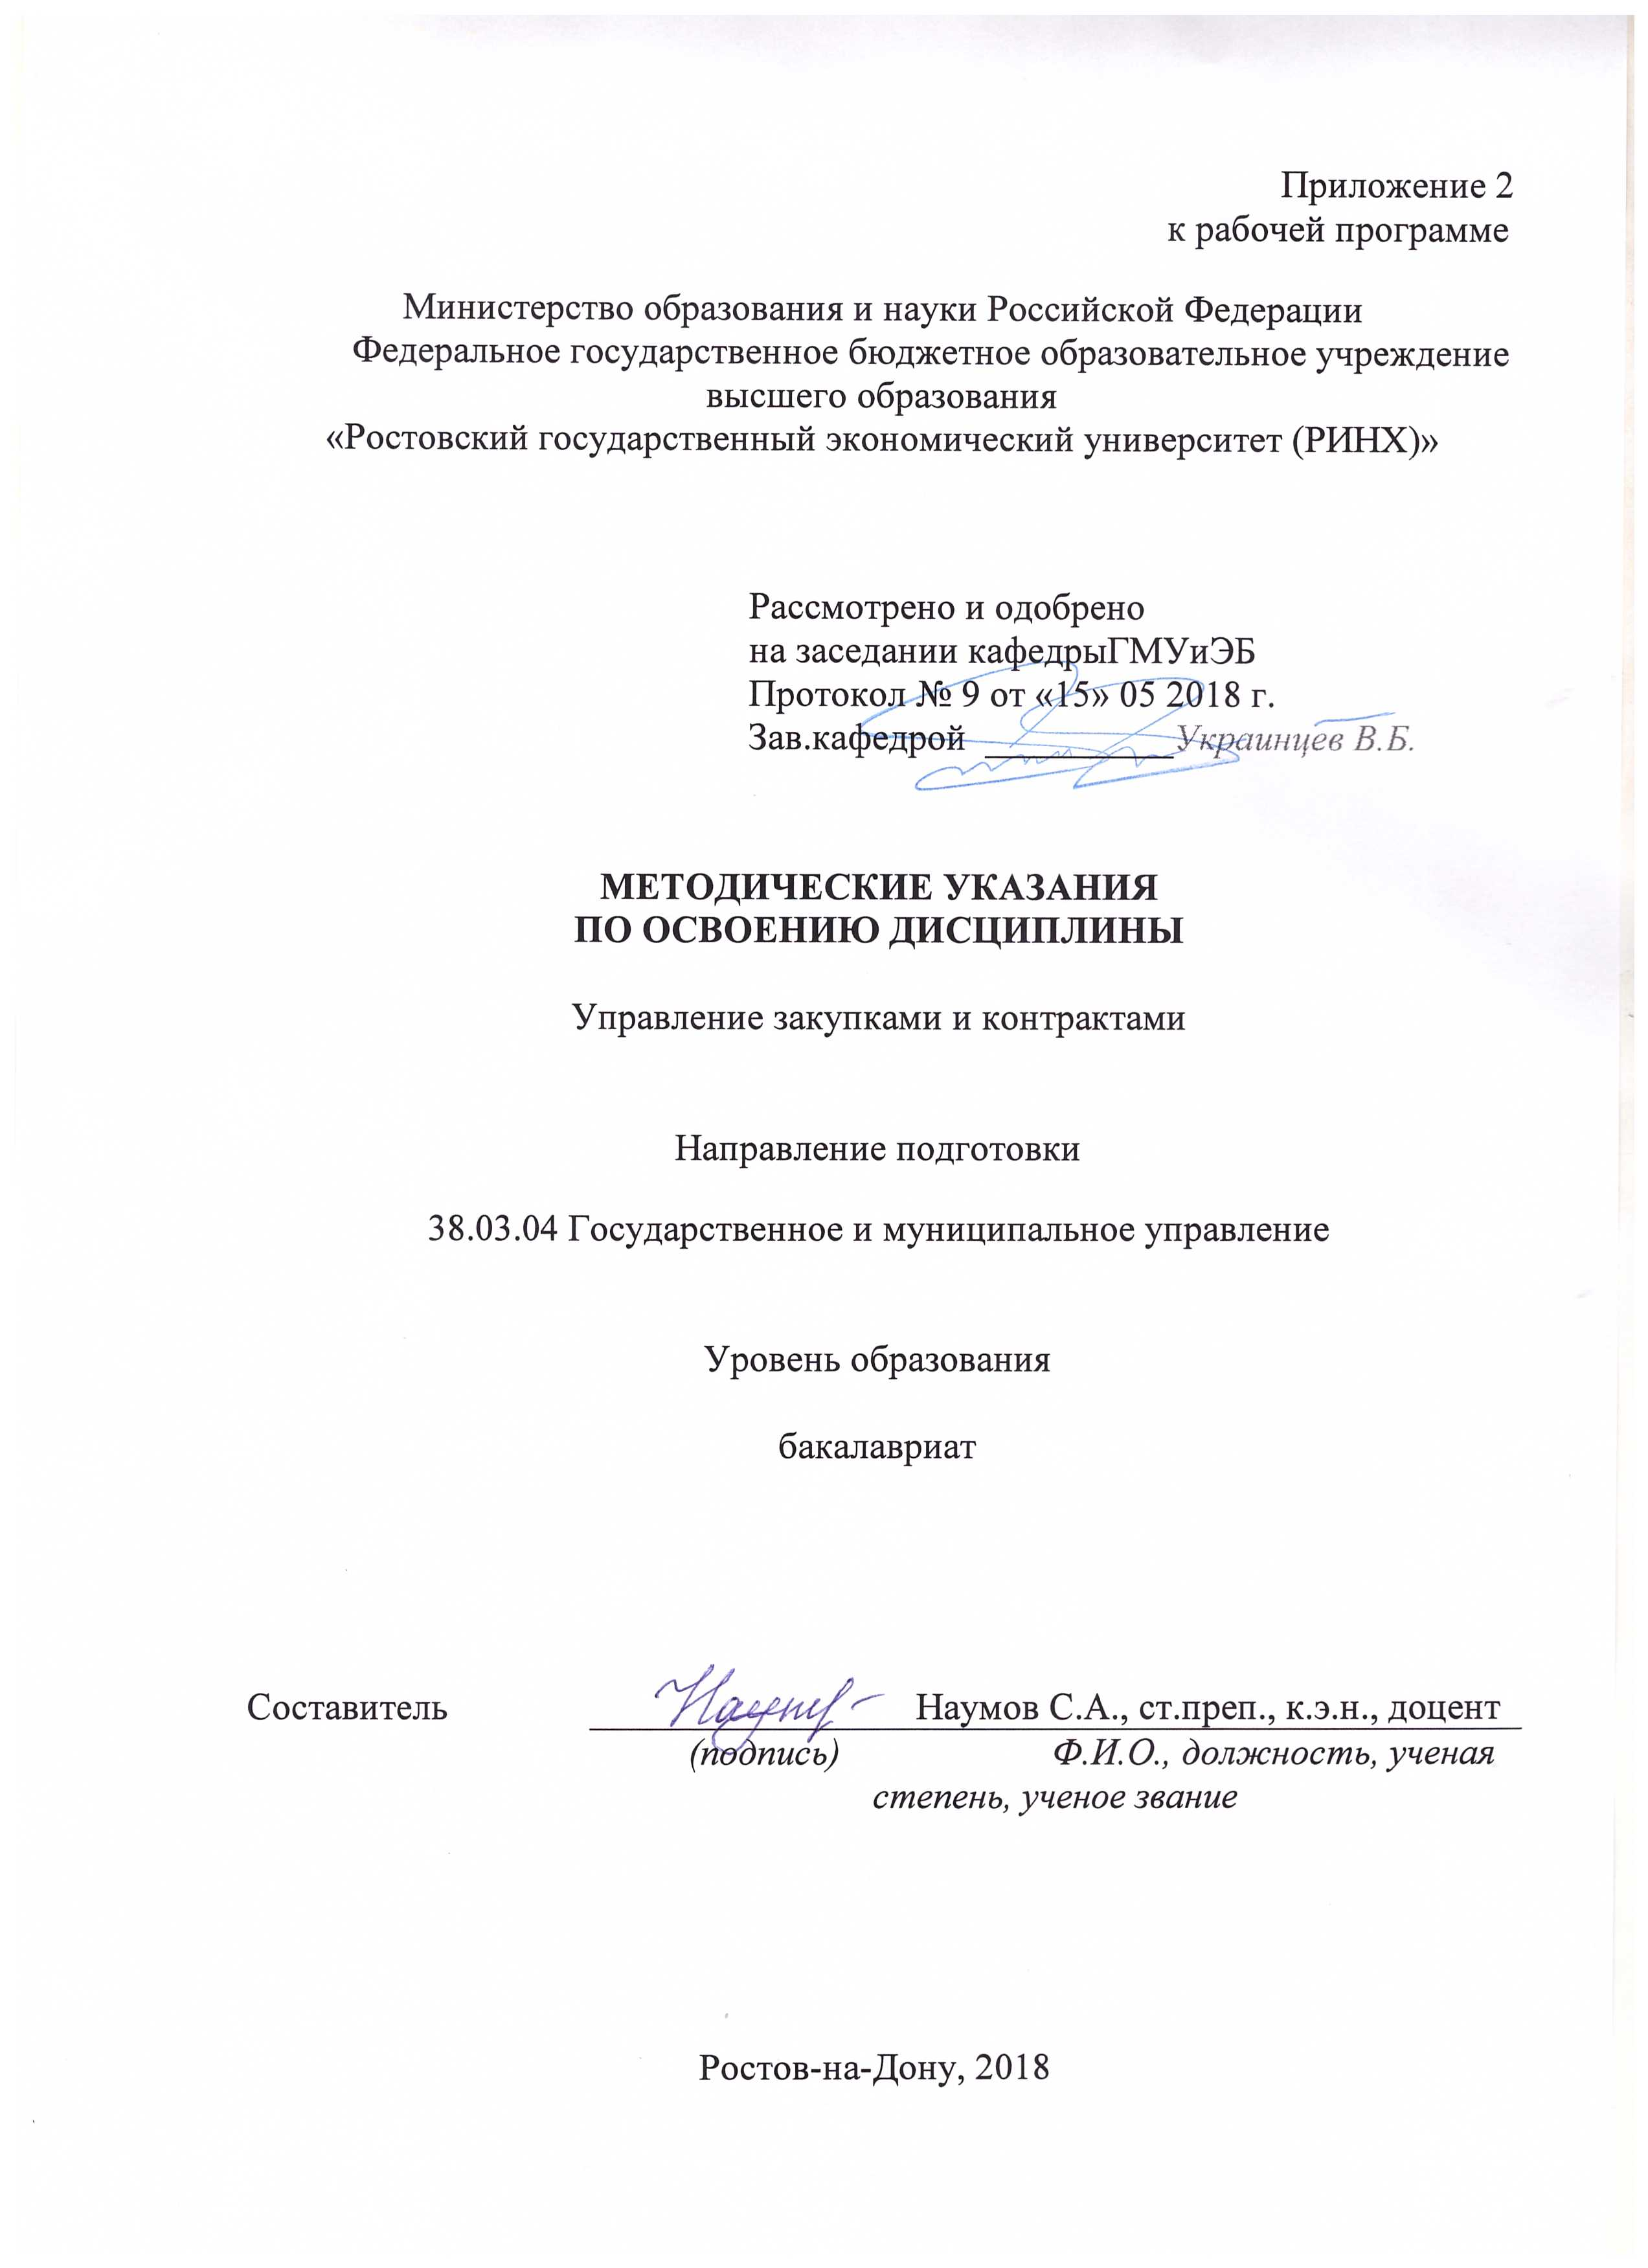

Методические указания по освоению дисциплины «Управление закупками и контрактами» адресованы студентам всех форм обучения.

Учебным планом по направленияподготовки 38.03.04"государственное и муниципальное управление "предусмотрены следующие виды занятий:

- лекции;

- практические занятия;

В ходе лекционных занятий рассматриваются теоретико-методологические основы инвестирования, оценка экономической эффективности инвестиционных проектов, рисков инвестиционных проектов, инвестиции в финансовые активы, даются рекомендации для самостоятельной работы и подготовке к практическим занятиям.

В ходе практических занятий углубляются и закрепляются знания студентов по ряду рассмотренных на лекциях вопросов, развиваются навыки расчёта и оценки эффективности инвестиционных проектов; использования методик дисконтирования и наращивания денежных потоков; использования механизмов и принципов выбора наиболее привлекательных инвестиционных проектов в зависимости от целей организации.

При подготовке к практическим занятиям каждый студент должен:

– изучить рекомендованную учебную литературу;

– изучить конспекты лекций;

– подготовить ответы на все вопросы по изучаемой теме;

–письменно решить домашнее задание, рекомендованные преподавателем при изучении каждой темы.

По согласованию с преподавателем студент может подготовить доклад или презентацию по теме занятия. В процессе подготовки к практическим занятиям студенты могут воспользоваться консультациями преподавателя.

Вопросы, не рассмотренные на лекциях и практических занятиях, должны быть изучены студентами в ходе самостоятельной работы. Контроль самостоятельной работы студентов над учебной программой курса осуществляется в ходе занятий методом устного опроса или посредством тестирования. В ходе самостоятельной работы каждый студент обязан прочитать основную и по возможности дополнительную литературу по изучаемой теме, дополнить конспекты лекций недостающим материалом, выписками из рекомендованных первоисточников. Выделить непонятные термины, найти их значение в энциклопедических словарях.

Студент должен готовиться к предстоящему практическому занятию по всем, обозначенным в рабочей программе дисциплины вопросам.

При реализации различных видов учебной работы используются разнообразные (в т.ч. интерактивные) методы обучения, в частности:

- интерактивная доска для подготовки и проведения лекционных и семинарских занятий;

- размещение материалов курса в системе дистанционного обучения http://elearning.rsue.ru/

Для подготовки к занятиям, текущему контролю и промежуточной аттестации студенты могут воспользоваться электронной библиотекой ВУЗа <http://library.rsue.ru/>. Также обучающиеся могут взять на дом необходимую литературу на абонементе вузовской библиотеки или воспользоваться читальными залами вуза.